
UNIVERSITAS MULTI DATA PALEMBANG
Fakultas Ilmu Komputer dan Rekayasa
Program Studi Sistem Informasi
LAPORAN PRAKTIKUM UTS
Pengembangan Aplikasi Web II | Kelas SI5B
Nama | Aldi Yonatan Rusnawan
NIM | 2428240089
Kelas | SI5B
Nomor dan judul topik | Topik 23: Jasa Katering
Basis data yang dipakai | MongoDB Atlas / MongoDB Server lokal
Tautan repositori GitHub | https://github.com/aldiii1-XZ/uts-paw2-2428240089
Hash commit terakhir | 1f179f4

1. Identitas Topik
Model utama dan endpoint | PaketKatering, /paket-katering
Model pendukung dan endpoint | Dapur, /dapur
Field unik, teks, dan angka | kodePaket (unik), nama (teks), hargaPerPorsi (angka)
Field filter | jenis
Embedding | menu (utama, penutup)
Referencing | dapurId
Ketentuan C3 (sorting) | GET /paket-katering?sort=hargaPerPorsi: hargaPerPorsi

2. Bukti Tangkapan Layar

1. Terminal server (B1)
Tangkapan layar 1. Terminal server — npm start, koneksi MongoDB, dan alamat server
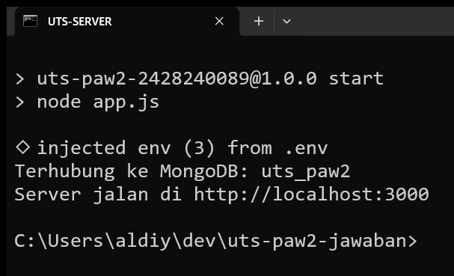

2. Bukti Tangkapan Layar (lanjutan)

2. Isi basis data (B1, B2)
Tangkapan layar 2. Isi basis data uts_paw2 — koleksi dapurs dan paketkaterings
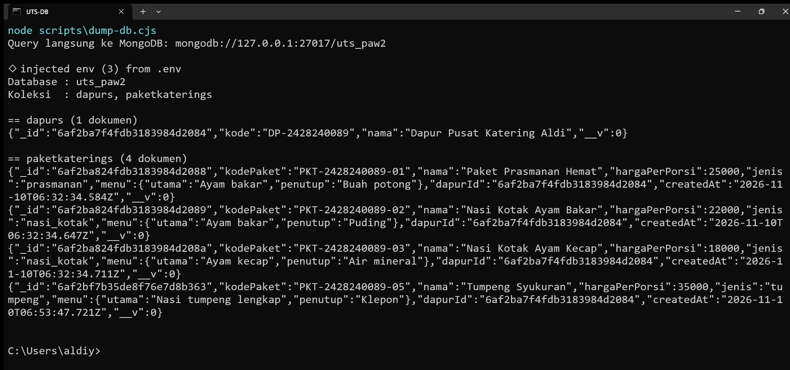

3. POST /paket-katering (C1, B3)
Tangkapan layar 3. POST /paket-katering — respons 201 dengan menu dan dapurId
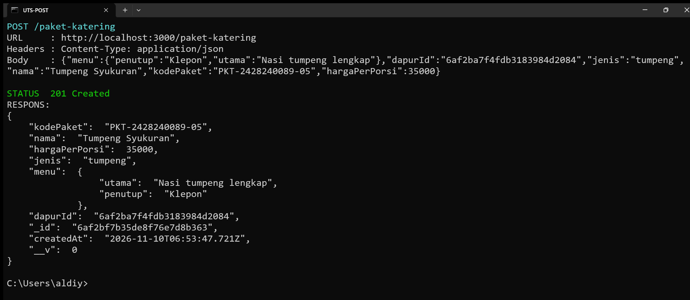

2. Bukti Tangkapan Layar (lanjutan)

4. GET /paket-katering?jenis=...&sort=hargaPerPorsi (C3)
Tangkapan layar 4. GET /paket-katering?jenis=nasi_kotak&sort=hargaPerPorsi
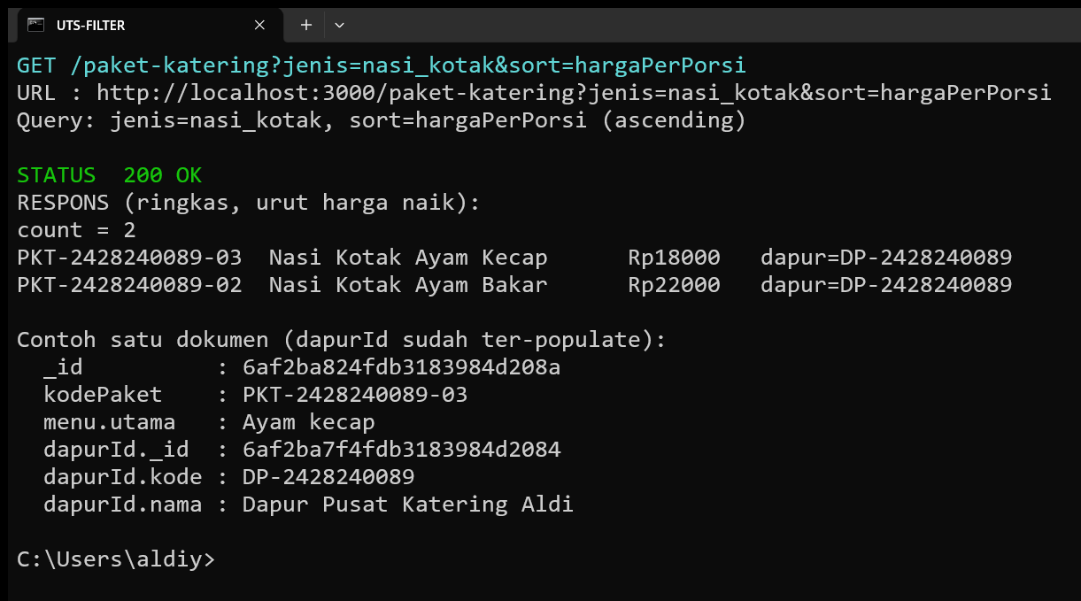

5. GET /paket-katering/:id (C4)
Tangkapan layar 5. GET /paket-katering/:id — dapurId ter-populate
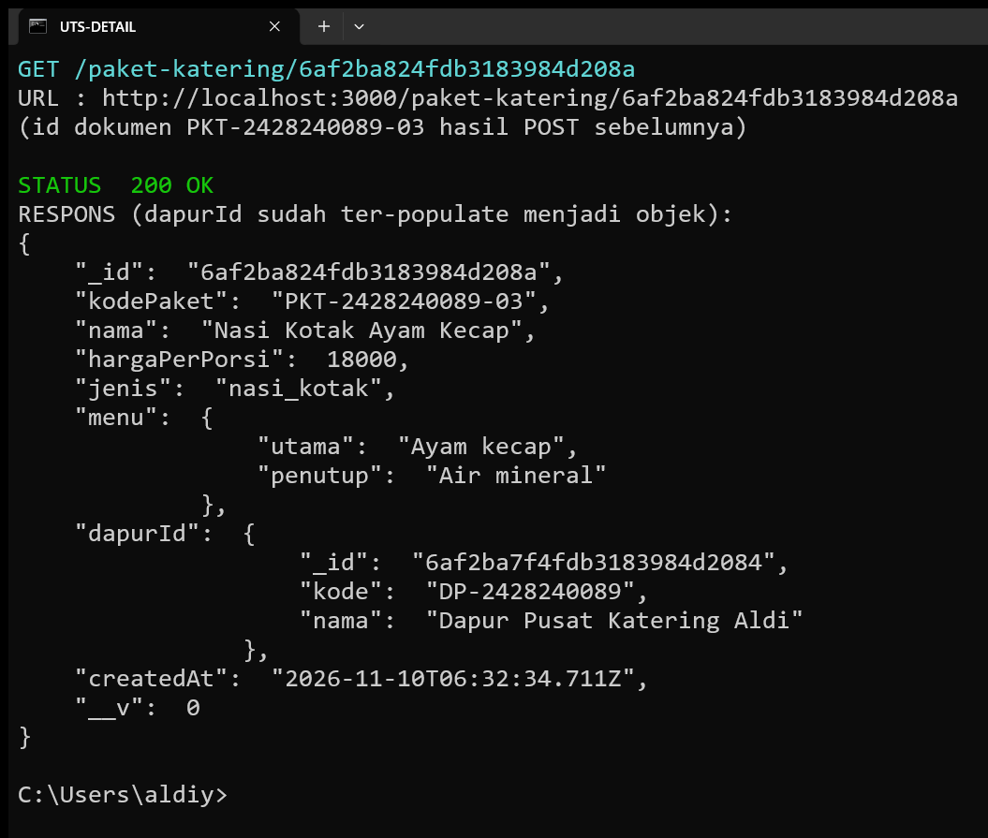

2. Bukti Tangkapan Layar (lanjutan)

6. Satu skenario galat (A3)
Tangkapan layar 6. Skenario galat — POST tanpa nama, 400 dengan detail
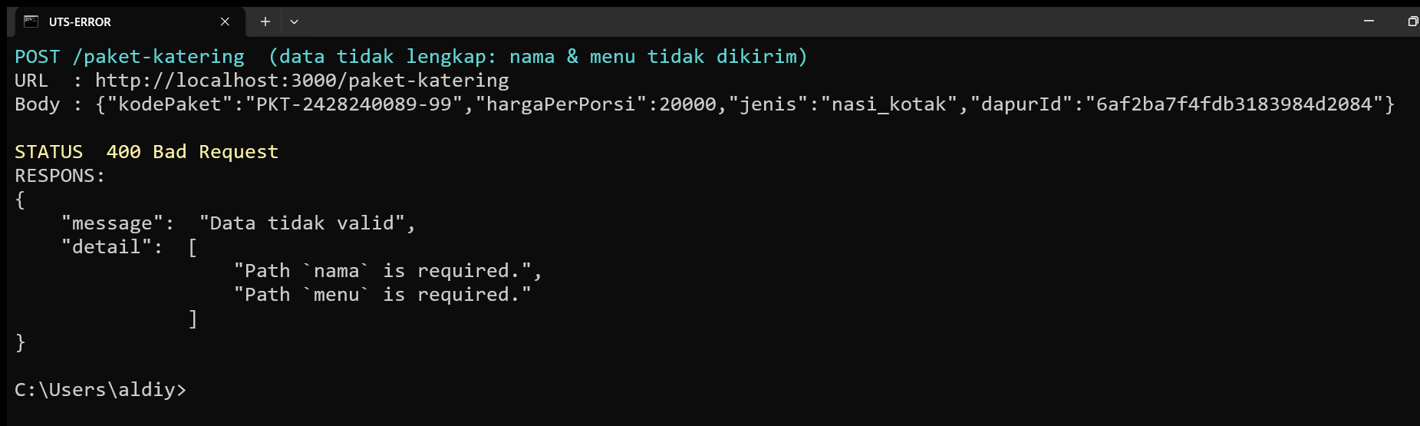

7. Riwayat commit Github (Proses)
Tangkapan layar 7. Riwayat commit GitHub
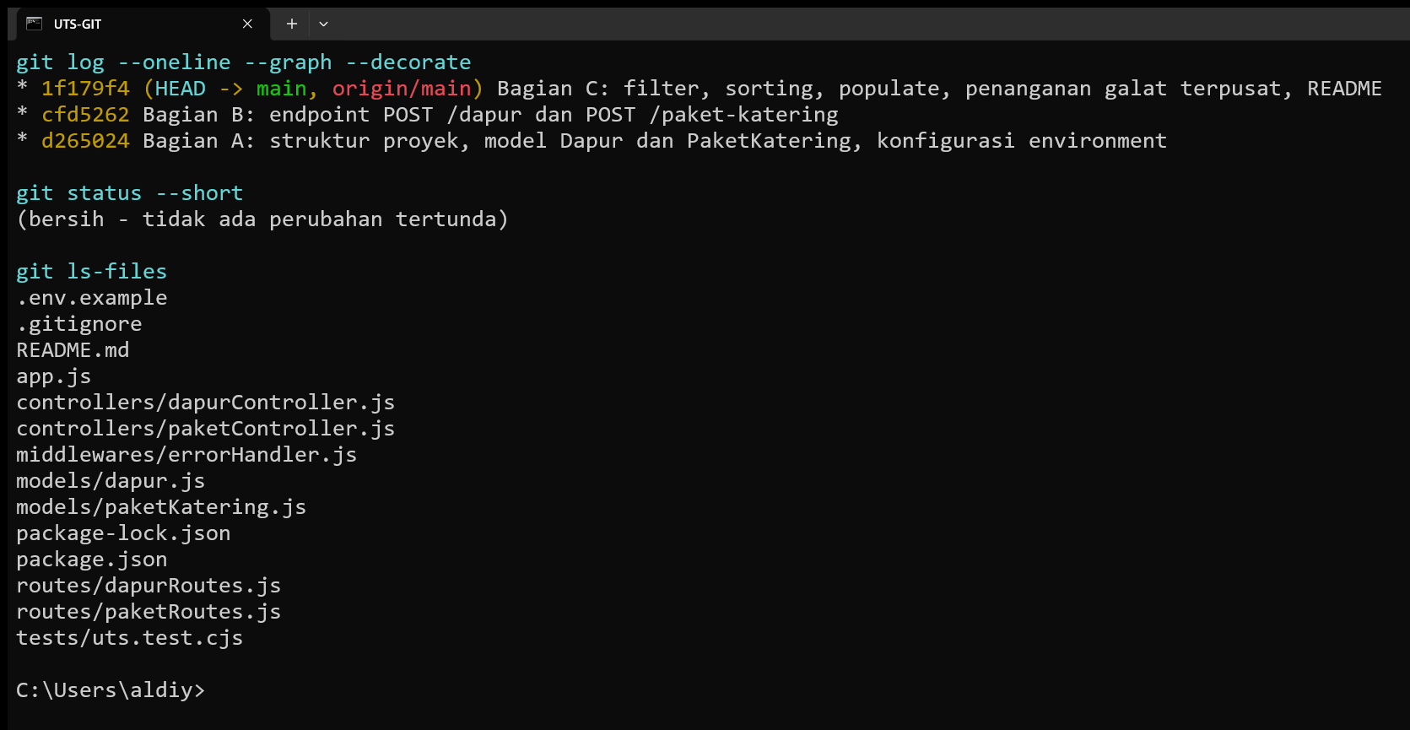

3. Hasil Pengujian Endpoint
No | Request | Status diharapkan | Status didapat | Sesuai
1 | POST /dapur | 201 | 201 | Ya
2 | POST /dapur dengan kode yang sama | 409 | 409 | Ya
3 | GET /dapur | 200 | 200 | Ya
4 | POST /paket-katering | 201 | 201 | Ya
5 | POST /paket-katering dengan kodePaket yang sama | 409 | 409 | Ya
6 | POST /paket-katering tanpa nama | 400 + detail | 400 + detail | Ya
7 | POST /paket-katering dengan hargaPerPorsi di bawah minimum | 400 | 400 | Ya
8 | GET /paket-katering | 200, array | 200, array | Ya
9 | GET /paket-katering?jenis=nasi_kotak | 200, hanya data cocok | 200, hanya data cocok | Ya
10 | GET /paket-katering?jenis=tidak_ada | 200, [] | 200, [] | Ya
11 | GET /paket-katering?sort=hargaPerPorsi | 200, urut menaik | 200, urut menaik | Ya
12 | GET /paket-katering/:id | 200, dapurId ter-populate | 200, dapurId ter-populate | Ya
13 | GET /paket-katering/:id (ID tidak ada) | 404 | 404 | Ya
14 | GET /paket-katering/abc | 400 | 400 | Ya
15 | GET /rute-tidak-ada | 404 | 404 | Ya

4. Alasan Desain Data Model
Data | Pola | Alasan
menu (embedding) | Embedding | Menu selalu dibaca bersama paketnya dan tidak dipakai entitas lain, jadi disimpan di dalam dokumen PaketKatering agar cukup satu query.
Dapur (referencing) | Referencing | Satu dapur dipakai banyak paket dan datanya berdiri sendiri (kode, nama), jadi disimpan sekali lalu dirujuk lewat dapurId agar tidak duplikat; detail paket memakai populate untuk menampilkan kode dan nama dapur.

5. Kendala dan Penyelesaian
No | Kendala | Penyelesaian
1 | MongoDB Atlas tidak bisa dipakai di lingkungan praktikum karena butuh akun dan jaringan luar. | Menjalankan MongoDB Server lokal (binary mongod) pada port 27017, lalu MONGODB_URI diarahkan ke mongodb://127.0.0.1:27017/uts_paw2.
2 | Galat validasi Mongoose tampil sebagai halaman HTML stack trace, bukan JSON. | Membuat middleware errorHandler terpusat: ValidationError dan CastError menjadi 400 dengan detail[], duplikat kunci menjadi 409, rute tidak dikenal 404, sisanya 500.

6. Periksa Sebelum Mengumpulkan
No | Butir | Ya
1 | Repositori publik bernama uts-paw2-2428240089 dan bisa dibuka tanpa login | Ya
2 | Ada minimal tiga commit (Bagian A, B, C) | Ya
3 | .env tidak ada di repositori; .env.example dan .gitignore ada | Ya
4 | Nama model, endpoint, dan field sama persis dengan Lampiran Daftar Topik | Ya
5 | README.md memuat alasan embedding/referencing, daftar endpoint, dan cara menjalankan | Ya
6 | Ketujuh tangkapan layar terbaca dan tabel hasil pengujian terisi | Ya
7 | Identitas, tautan repositori, dan hash commit sudah diisi; pernyataan kejujuran ditandatangani | Ya

Palembang, 10 November 2026
Aldi Yonatan Rusnawan — 2428240089

